Эффективные средства, формы и инновационные методы работы с детьми с ограниченными возможностями здоровья.
Тема: Использование технологии семантических полей в развитии лексико-грамматического строя речи у детей с ОВЗ.
Автор: Турсунова Анастасия Сергеевна
Организация: МБДОУ «Детский сад № 132» г. Нижний Новгород
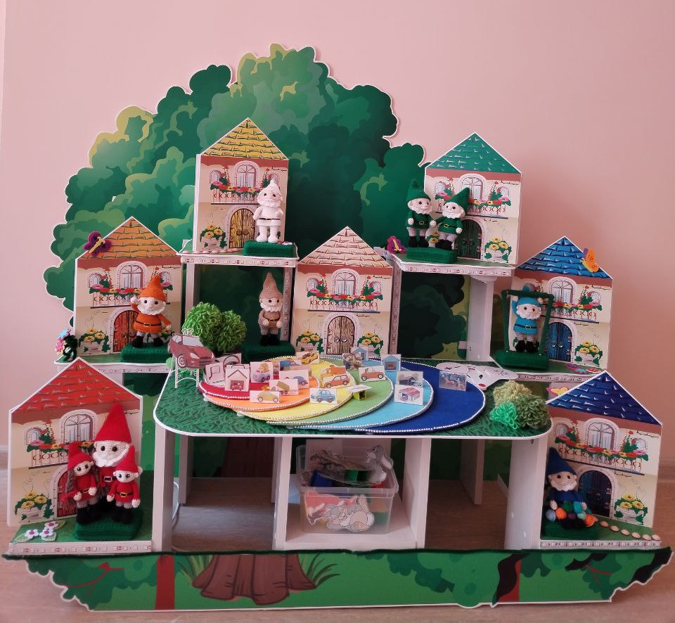
Развитие речевой активности у детей с тяжелыми нарушениями речи является актуальной проблемой современности. Таких детей становится все больше, а классические формы и методы коррекционной работы не всегда могут заинтересовать современных детей. В работе необходимы эффективные средства и инновационные методы работы с детьми, которые бы позволяли в короткие сроки добиваться высоких результатов в компенсации речевых нарушений у детей.
Занимаясь ежедневно с детьми с тяжелыми нарушениями речи, возникла потребность в технологии, которая бы в игровой форме развивала одновременно словарь, процессы словообразования, словоизменения у детей, и тем самым подготавливала бы ту базу, на основе которой шло формирование и фонетической стороны речи. Следовательно, преодоление и предупреждение общего недоразвития речи обеспечивалось бы единством и взаимодействием в развитии всех сторон речи, и лексико - грамматической и фонетико-фонематической.
Проанализировав различную литературу, мое внимание на использование технологии семантических полей обратила работа З.А. Репиной, профессора кафедры логопедии и психопатологии Уральского государственного педагогического университета. Опираясь на мнения таких авторов, как А. Р. Лурии, Н. И. Жинкина, Л.С. Выготского, А.А. Леонтьева, она писала, что слово - основная единица языка. Оно является представителем одновременно всех компонентов языка: фонетики (поскольку состоит из звуков речи), лексики (так как обозначает, кодирует какое-то явление действительности, несет смысловую нагрузку), грамматики (поскольку в данном случае существует в определенной грамматической форме). Оно не только указывает на определенный предмет, действие, качество или отношение, но актуализирует целый комплекс ассоциаций, возникающих вокруг одного слова, это называется «семантическим полем». То есть за каждым словом обязательно стоит система разных связей: ситуационных, понятийных, звуковых. В речи слово «живет» в определенном значении и соответствующем грамматическом оформлении, усваивать «просто слова» невозможно.
Наличие семантического поля позволяет человеку быстро производить отбор в процессе общения. А если мы забыли слово, и оно находится «на кончике языка», мы ищем его именно среди семантического поля.
Ребенок не способен сразу смоделировать объемное семантическое поле, как правило, оно формируется постепенно. А для детей с ОНР характерен ограниченный словарный запас, как в его количественных, так и в качественных характеристиках.
С этой целью было разработано многофункционально дидактическое пособие «Страна Речевых чудес», в основу которого была взята технология семантических полей. Она помогает научить детей моделированию сначала небольшого поля связного с конкретной ситуацией, а затем постепенно учит его расширять. В результате такой работы ребенок легко актуализирует, припоминает и запоминает на одном занятии не 3-5 слов, а 15 и более новых слов. При этом идет систематизация значений глаголов, прилагательных, наречий, существительных более абстрактного значения, которыми бедна речь детей с ТНР.
В ходе работы по данной игровой технологии дети постепенно знакомятся с разными цветовыми полями, что ведет к постепенному обогащению словаря. Каждый цвет речевого поля имеет свое обозначение:
1. Бежевое поле – «ядерное слово» (главное) - существительное;
2. Красное поле – слова, обозначающие родственные слова;
3. Оранжевое поле – слова, обозначающие действия предметов;
4. Желтое поле – слова, обозначающие признаки предметов;
5. Зеленое поле – слова-синонимы, синонимические цепочки;
6. Голубое поле – слова – антонимы, антонимические цепочки;
7. Синее поле – словесные логические задания;
Для наполнения поля используются тематические картинки или фишки, обозначающие слова, названные воспитанником. Цветовые поля съемные, их количество изменяется в зависимости от возраста группы детей или этапа работы. В работе с детьми среднего дошкольного возраста работа строится с использованием только первых четырех сегментов поля; в старшем дошкольном - используются все сегменты семантического поля. Постепенный переход от одного цветового поля к другому ведет к комплексному развитию лексико-грамматического строя речи.
Для обыгрывания предлагаются сказочные герои - гномики, что позволяет сделать процесс увлекательным, погрузив ребенка в сказочную игру со словами. На начальном этапе происходит знакомство с гномиками, через истории о них в игровой форме детям объясняется смысл каждого поля:
Гном «Ядрышко»: живет в бежевом домике и может превращаться в разные предметы и обозначать их словом. Он объясняет детям понятия «ядерное слово», «обобщающее слово», формируются первые ассоциативные связи «целое-часть».
«Семейка гномов»: живет в красном домике, всегда неразлучны. Они любят играть со словами, изменяя их. Гномы объясняют нам понятие однокоренные слова, формируют ассоциации грамматических форм одного и того же слова.
Гном «Моторчик»: самый активный гном, любит оранжевый цвет, и обозначает слова-действия. Формируются синтагматические ассоциации, которые закладывают основу для составления словосочетаний.
Гном «Бесцветик»: самый добрый гном, он делает предмет таким, каким ты его назовешь. Стоит только ответить на вопрос «Какой? Какая? Какое? Какие?». На своем желтом поле он помогает закрепить навык составления словосочетаний, согласования имен прилагательных с существительными.
На зеленой поляне поселились гномы «Братья-близнецы», они помогают формировать и объяснять ассоциации, выражающие синонимические отношения.
Познакомить с ассоциациями, выражающие отношения противопоставления, помогает гном «Перевертыш», который живет в голубом доме, и умеет подбирать слова - наоборот.
На последнем синем сегменте нашего поля детей ждет мудрый Гном -«Логовичок» и знакомит их с переносным значением слов, фразеологизмами, пословицами и омонимами.
Для формирования обобщенных способов действий со словами детям дополнительно предлагаются семь игровых домиков – сегментов семантического поля, которые представляют собой лэпбуки с дидактическими играми по развитию речи. Это позволяет разнообразить содержание занятий и привлечь внимание интерактивными играми, доступ к которым дети получают, считав с помощью планшета QR-коды, расположенные внутри домиков. Таким образом педагог может одновременно включать задания и упражнения, направленные на формирование грамматических категорий, таких как образование множественного числа, уменьшительно-ласкательной формы, согласование числительных с существительными, согласование прилагательных с существительными, глаголов с существительными. Учить строить предложения с заданными словами, составлять рассказы-описания, объяснять пословицы. Отвечая на вопросы гномов и подбирая нужные слова, играя в их игры и путешествуя по стране, ребенок сам того не замечая, уже активно включен нами в процесс активизации, актуализации и систематизации его словаря.
Как видно использование технологии семантических полей носит многофункциональный коррекционно-развивающий характер в работе педагога. Кроме того, данная технология соответствует требованиям ФАОП ДО для детей с ТНР, а именно создает благоприятные условия развития в соответствии с возрастными, психофизическими и индивидуальными особенностями, развивает способности и творческий потенциал каждого ребенка с ОВЗ, соответствует принципу развивающего вариативного образования, а именно, содержание образования предлагается ребенку через разные виды деятельности с учетом зон актуального и ближайшего развития ребенка.
Технология семантических полей в работе педагога позволяет не только обогащать речь ребенка, но систематизировать и упорядочивать ее, развивая все компоненты речи одновременно, сокращая сроки коррекционно-развивающей работы, но повышая ее эффективность.

Список литературы:
- Васильев, Л.М. Теория семантических полей/ Л.М. Васильев . – М., 2018.
- Выготский, Л.С. Мышление и речь/ Л.С.Выготский – Москва: Эксмо, 2024.
- Запрудина М.В., Якушева В.В. Становление лексической системности у дошкольников с нормой речевого развития и особенности формирования лексического компонента у детей с общим недоразвитием речи/ М.В. Запрудина / Символ науки. – 2017.
- Репина, З.А. Поле речевых чудес: Учебное пособие по коррекции ОНР у детей с тяжёлыми недоразвитиями речи / З.А. Репина, Т.В. Васильева, А.Д. Ведерникова, В.Б. Горская, В.Н. Пискунова. – Екатеринбург, 1996.
- Гвоздев, А.Н. Вопросы изучения детской речи / А.Н. Гвоздев, Г.А. Фомичева, О.С. Ушакова. – М., 1961.

